朴赛售后服务标准

【售后受理标准】

1. 受理范围

* 朴赛售后服务中心受理朴赛公司售出、朴赛分公司售出或朴赛公司授权售出的所有服务器及服务器相关产品所产生的售后事务。（保修期内和保修期外均可受理）
* 超出上述受理范围也可受理售后服务，具体资费标准以朴赛公司及朴赛授权的运维工程师及运维团队与客户达成的服务方案为准。

1. 响应速度（工作日周一至周六）
2. 400电话响应标准：售后服务中心电话（400-000-1773）接通时间为15秒内。（休息日30秒内）
3. 朴赛售后官方微信号信息响应标准：1分钟内回复客户信息。（休息日5分钟内）
4. 朴赛远程受理平台沟通响应标准（京麦、千牛等）：1分钟内回复客户信息。（休息日5分钟内）
5. 工程师工单响应标准：5分钟内受理售后运维工单。（自系统开单后起算；休息日30分钟内）

※ 休息日响应后告知客户工作日优先受理并给出解决方案，避免客户焦急等待；（紧急事件采取特殊处理方案，即申请管理人员协调休息日临时出勤对应）

1. 受理流程

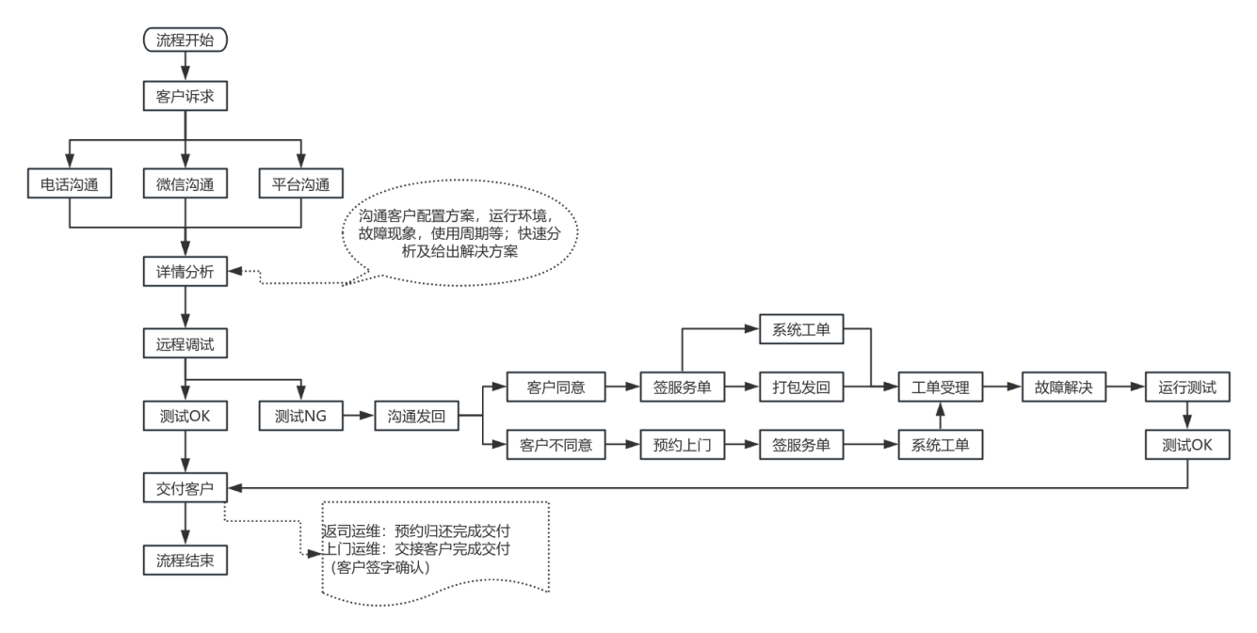

【售后过程标准】

1. 解决方案
2. 服务时段
3. 400电话服务时间段为7×24H
4. 微信或其他沟通通道服务时段为周一至周六9:30~18:00
5. 质保标准
6. 整机3年内质保（自产品签收次日起3年内问题部件进行免费维修，3年外根据具体配件更新、方案升级所产生的服务成本收取服务费用）
7. 整机3个月内换新（自产品签收次日起3个月内问题部件免费更换新品）
8. 整机6个月内换良（自产品签收次日起6个月内问题部件免费更换良品）
9. 售出的单部件质保期限以销售与客户达成的条款规定为执行标准。（详见销售合同）
10. 有偿保修范围：
11. 产品超过质保周期
12. 产品识别信息被涂改、撕毁等导致无法证明为我司售出产品（识别信息包含但不限于产品序列号、产品铭牌、产品条形码、产品型号等）
13. 错误或不正当使用导致的产品故障（如不恰当运输、错误插拔连接外部设备、跌落或受强力挤压、恶劣环境下使用如超范围温湿度、溶剂、酸碱、不稳定电压、潮湿环境等；详见产品说明书）
14. 意外因素造成的产品故障（如鼠咬、虫噬等）
15. 因自然灾害等不可抗力因素造成的产品故障（如火灾、洪水、雷电、地震等）
16. 因网络病毒、黑客攻击等造成的产品故障
17. 非朴赛授权工程师安装、拆卸、维修、更换或随意添加相关配置造成的产品故障
18. 运行非法产权或非标软件等造成的产品故障
19. 其他人为因素导致的产品故障
20. 其他违背国家法律法规的产品操作和使用导致的产品故障
21. 方案时效 （待定，后期可设定客户等级所对应的服务时效方案，比如金牌客户2H响应）
22. 自响应受理后4H内给出解决方案并同步告知客户
23. 自响应受理后4H内无法给出解决方案应由管理人员主动沟通客户解释其故障复现的复杂性并争取客户延长方案形成时间（仅支持一次延长，时间为4H）
24. 超出一次延长时限仍无法给出解决方案应由管理人员迅速沟通及寻求技术部技术支持。
25. 方案标准
26. 方案形成应遵循高效解决客户售后问题为前提
27. 方案形成应遵循保护客户数据信息为必要条件
28. 方案形成应遵循服务器运行稳定性为第一要求
29. 方案形成应遵循最大化降低公司运维成本为原则
30. 上门时效
31. 客户服务器所在地与朴赛服务网点距离小于100公里的在确定解决方案后的2个工作日内达到服务器现场进行运维。
32. 客户服务器所在地与朴赛服务网点距离在100~300公里的在确定解决方案后的3个工作日内达到服务器现场进行运维。
33. 客户服务器所在地与朴赛服务网点距离大于300公里的以协商客户能够接受的时效方案执行。

※ 因交通、天气等不可控因素导致工程师无法按时到达的及时与客户重新约定上门服务时间。

1. 方案留底

* 售后处理闭环后的当天应在系统内绑定工单填写运维方案及处理过程描述，并上传相关测试报告的附件；之后在2个工作日内建立文件，归档到售后经验值文件中。（①解决方案归档须是有效解决了问题的方案 ②重复的解决方案不用归档）

1. 进度追踪
2. 运维进度信息的客户共享
3. 超过3个工作日无法完成交付的售后工单须在第4个工作日主动沟通客户并同步当前运维的受理情况及处理进度。
4. 超过6个工作日无法完成交付的售后工单须在第7个工作日再次主动沟通客户并同步当前运维受理情况及处理进度，之后视客户缓急情况提供合理的替代品保证客户服务器的持续使用。（故障机处理OK后再交替换回）
5. 以上交付周期不包含原厂保修周期。
6. 供应商保修进度跟进标准
7. 原厂保修周期正常一般为15天，期间按3天一次的标准跟进和催促原厂保修进度。
8. 超过15天未能返回且沟通无效须及时沟通产品经理介入，并要求产品经理给出具体保修返回时间，按此时间继续跟催原厂。

【售后交付标准】

1. 交付确认
2. 售后工单交付前应确认服务器稳定运行时间至少24H或以上
3. 对于故障间断性发生的服务器应确认其稳定运行时间至少72H或以上
4. 上门运维交付前应确认机房相关网线标识、光纤标识、机位标识、盘位标识均保持客户原设定状态之后沟通客户验收确认。
5. 服务器归还前应确认相关配件均吻合客户发往我司时的配件配置。
6. 服务器归还前应确认包装足够完善，避免三方物流运输造成二次故障。
7. 归还预约

* 交付归还服务器之前应提前沟通客户方便收货的时间并提供物流单号给客户。
* 客户如遇到物流收货走件时效问题时应积极联络物流公司寻求解决。

【售后沟通标准】

1. 沟通客户说普通话，禁止说脏话口头禅。
2. 沟通客户称呼“张总、张老师”等；不清楚对方具体姓名须用“您”。
3. 沟通应语气柔和，放低说话音量，禁止打断客户讲话；待客户讲完后再回应。
4. 禁止辱骂、诽谤、轻视、挖苦客户的沟通言论
5. 禁止无端挂断客户电话或沟通中当场离开（包括线上沟通场景）
6. 禁止任何沟通平台的拉黑、删除客户
7. 禁止沟通中附带任何有损公司形象、有损公司名誉的言论
8. 对于客户的抱怨应等待客户吐槽完之后表示理解，并耐心解释“感谢您的提议和指导，我们会继续完善售后服务质量和效率，给您添麻烦了”
9. 对于客户的质疑应真诚的微笑回应，并争取客户给到一次或二次的服务机会“您的顾虑我特别能理解，因为信任不是一件容易的事情，能给您提供服务的机会我很珍惜，不惧怕困难和学习”
10. 对于客户的情绪要耐心倾听“您说的有道理，确实给您添麻烦了，换作是我我也会生气；您消消气，保重身体，我们承诺不会放弃、不会厌倦、不会抵触本次和以后的服务；我们即刻复盘故障分析，力求尽快解决您的服务器问题”

【售后动作标准】

1. 必须执行动作
2. 线上（在每一次的线上接待中执行）
3. 自我介绍（必须在沟通开始时第一个信息“您好，我是朴赛售后服务中心运维工程师张三，工号1818，很高兴为您服务[握手表情]”）
4. 客户数据安全确认（必须在远程登录之前“请您确认下服务器内的数据是否均有备份，重点提示：运维和调试过程都有一定概率的数据丢失风险”）
5. 感谢语（必须在解决了客户的问题之后“感谢您对我们本次服务的理解和支持[鲜花表情]”）
6. 责任语（必须在解决了客户问题之后“您在后期的服务器使用中遇到任何问题都可以随时联络我们，感谢您的配合，和您合作太愉快了[微笑表情]”）

※ 客户信赖要素3+1：（快速响应+礼貌尊重+积极态度）+长期坚持

1. 在司
2. 灰尘清理（优化空间散热）
3. 硅脂更新（优化CPU散热）
4. SATA线附送（随带说明卡片，卡片内扫二维码跳转至官网操作视频）
5. 硬件检查
6. 检查服务器整体散热情况，包含CPU散热、GPU散热
7. 检查服务器各接口连接情况，确保各部件正常使用
8. 检查服务器电源运行情况、电源散热情况
9. 检查服务器内存、硬盘、网卡、风扇、主板运行情况
10. 软件检查
11. 日志检查（各日志能否正常记录，有无异常报错）
12. 上门
13. 静电衣（进入客户服务器运行场所前穿戴静电衣进入）
14. 静电手套（接触客户服务器之前佩戴静电手套）
15. 鞋套（进入服务器机房前自备放静电鞋套并穿戴后进入）
16. 垃圾清理（将运维所产生的所有垃圾清理带走）
17. 扎线（将运维过程中拆解的网线、电源线等重新包扎、捋顺，恢复运行）
18. 协商执行动作
19. 线上
20. 客户建议收集：在判断客户情绪和心情都不错的前提下沟通（必须在解决了客户问题之后“您对我们的服务器使用及售后服务有什么建议或者意见吗？我详细记录并且推动公司优化，我们的成长离不开您的指导[抱拳表情]”。①如果客户说暂时没有那就不能持续追问 ②工程师收集1条真实建议并记录在案则个人绩效增加0.1分）
21. 邀评（礼貌且真诚的恳请客户对此次服务做出评价）
22. 在司
23. 征得客户同意前提下更新操作系统
24. 征得客户同意前提下更新驱动（主板、网卡、显卡）
25. 上门
26. 征得客户同意前提下进行断网、断电及断开的范围

【工程师形象标准】

1. 工程师应着朴赛统一的工作服及静电型劳保用品进行运维服务
2. 工程师应佩戴工作证和客户公司办理的工作证进行运维服务
3. 工程师应保持着装整洁、得体
4. 工程师应保持头发、胡须勤洗、干净
5. 进入客户公司运维说话应小声柔和，禁止大声喧哗
6. 进入客户公司敲门应三声一停顿，门铃一按一停
7. 礼貌回答客户方任何人员的问话并主动出示相关证件或预约说明
8. 运维过程过程中如使用客户的卫生间、洗手池等应先征得客户同意
9. 运维交付等待客户确认时不得随意走动客户公司部门